

COMMUNIQUÉ DE PRESSE
Paris, le 09/01/2026
« VILLAGES D’AVENIR » : PLUS DE 3 000 COMMUNES LAURÉATES ACCOMPAGNÉES PAR L’ÉTAT DEPUIS LE LANCEMENT DU DISPOSITIF EN 2024

Lancé dans le cadre du plan France Ruralités (2023-2027), le dispositif « Villages d’avenir » a récemment franchi une étape majeure avec plus de 3 000 communes lauréates accompagnées partout sur le territoire national. Ce cap symbolique illustre l’engagement constant du Gouvernement en faveur des villages ruraux et de leur développement.

Un dispositif au service des projets des communes rurales

« Villages d’avenir », dispositif piloté par l’Agence nationale de la cohésion des territoires (ANCT), s’adresse aux communes rurales de moins de 3 500 habitants qui portent des projets structurants pour leur territoire. Il vise à leur apporter un accompagnement en ingénierie, adapté à leurs besoins, pour les aider à concevoir, structurer et concrétiser leurs projets de développement, qu’ils concernent l’habitat, les services de proximité, la transition écologique, la revitalisation des centres-bourgs ou encore l’attractivité locale.

Pour ce faire, chaque commune lauréate bénéficie d’un appui sur mesure, au plus près des réalités locales. Au total, 120 chefs de projet sont mis à disposition pour les accompagner au mieux dans leur projet.

Une traduction concrète du plan France Ruralités

Le franchissement du seuil des 3 000 lauréats témoigne du déploiement concret du plan France Ruralités, présenté par le Gouvernement en 2023. Ce plan ambitieux vise à garantir l’égalité des chances entre les territoires, à renforcer l’attractivité des espaces ruraux et à accompagner les élus locaux dans la mise en œuvre de leurs projets.

« Villages d’avenir » constitue l’un des piliers du plan, en apportant une réponse opérationnelle aux attentes exprimées par les maires ruraux : plus de simplicité, plus de proximité et plus d’efficacité dans l’action publique. Il complète ainsi l’appui en ingénierie aux territoires porté par les programmes « Action cœur de ville », « Petites villes de demain », « Territoires d’industrie » et « Avenir montagnes », tous pilotés par l’ANCT.

Le nombre de projets lauréats confirme son succès et sa pertinence. « Villages d’avenir » a vocation à poursuivre son déploiement sur le territoire en contribuant ainsi à l’amélioration du cadre de vie des habitants des territoires ruraux.
Françoise GATEL, ministre de l’Aménagement du Territoire et de la Décentralisation : « En franchissant le cap des 3 000 communes accompagnées, Villages d’avenir illustre une conviction forte du Gouvernement : il n’existe pas de territoires sans avenir. Avec ce dispositif piloté par l’ANCT, l’État tient l’engagement pris dans le cadre du plan France Ruralités : être aux côtés des maires, dans la durée, avec une ingénierie sur mesure et une action publique plus simple, plus proche et plus efficace du premier au dernier kilomètre. C’est ainsi que nous donnons à chaque territoire les moyens concrets de construire son futur et d’améliorer le cadre de vie de ses habitants. »

Michel FOURNIER, ministre délégué auprès de la ministre de l’Aménagement du Territoire et de la Décentralisation, chargé de la Ruralité : « Villages d’avenir, c’est l’illustration concrète d’un État qui agit en proximité, aux côtés des maires, pour transformer les idées locales en projets concrets. Derrière chaque projet, il y a un village qui se redynamise, et une ruralité qui se projette dans l’avenir. »

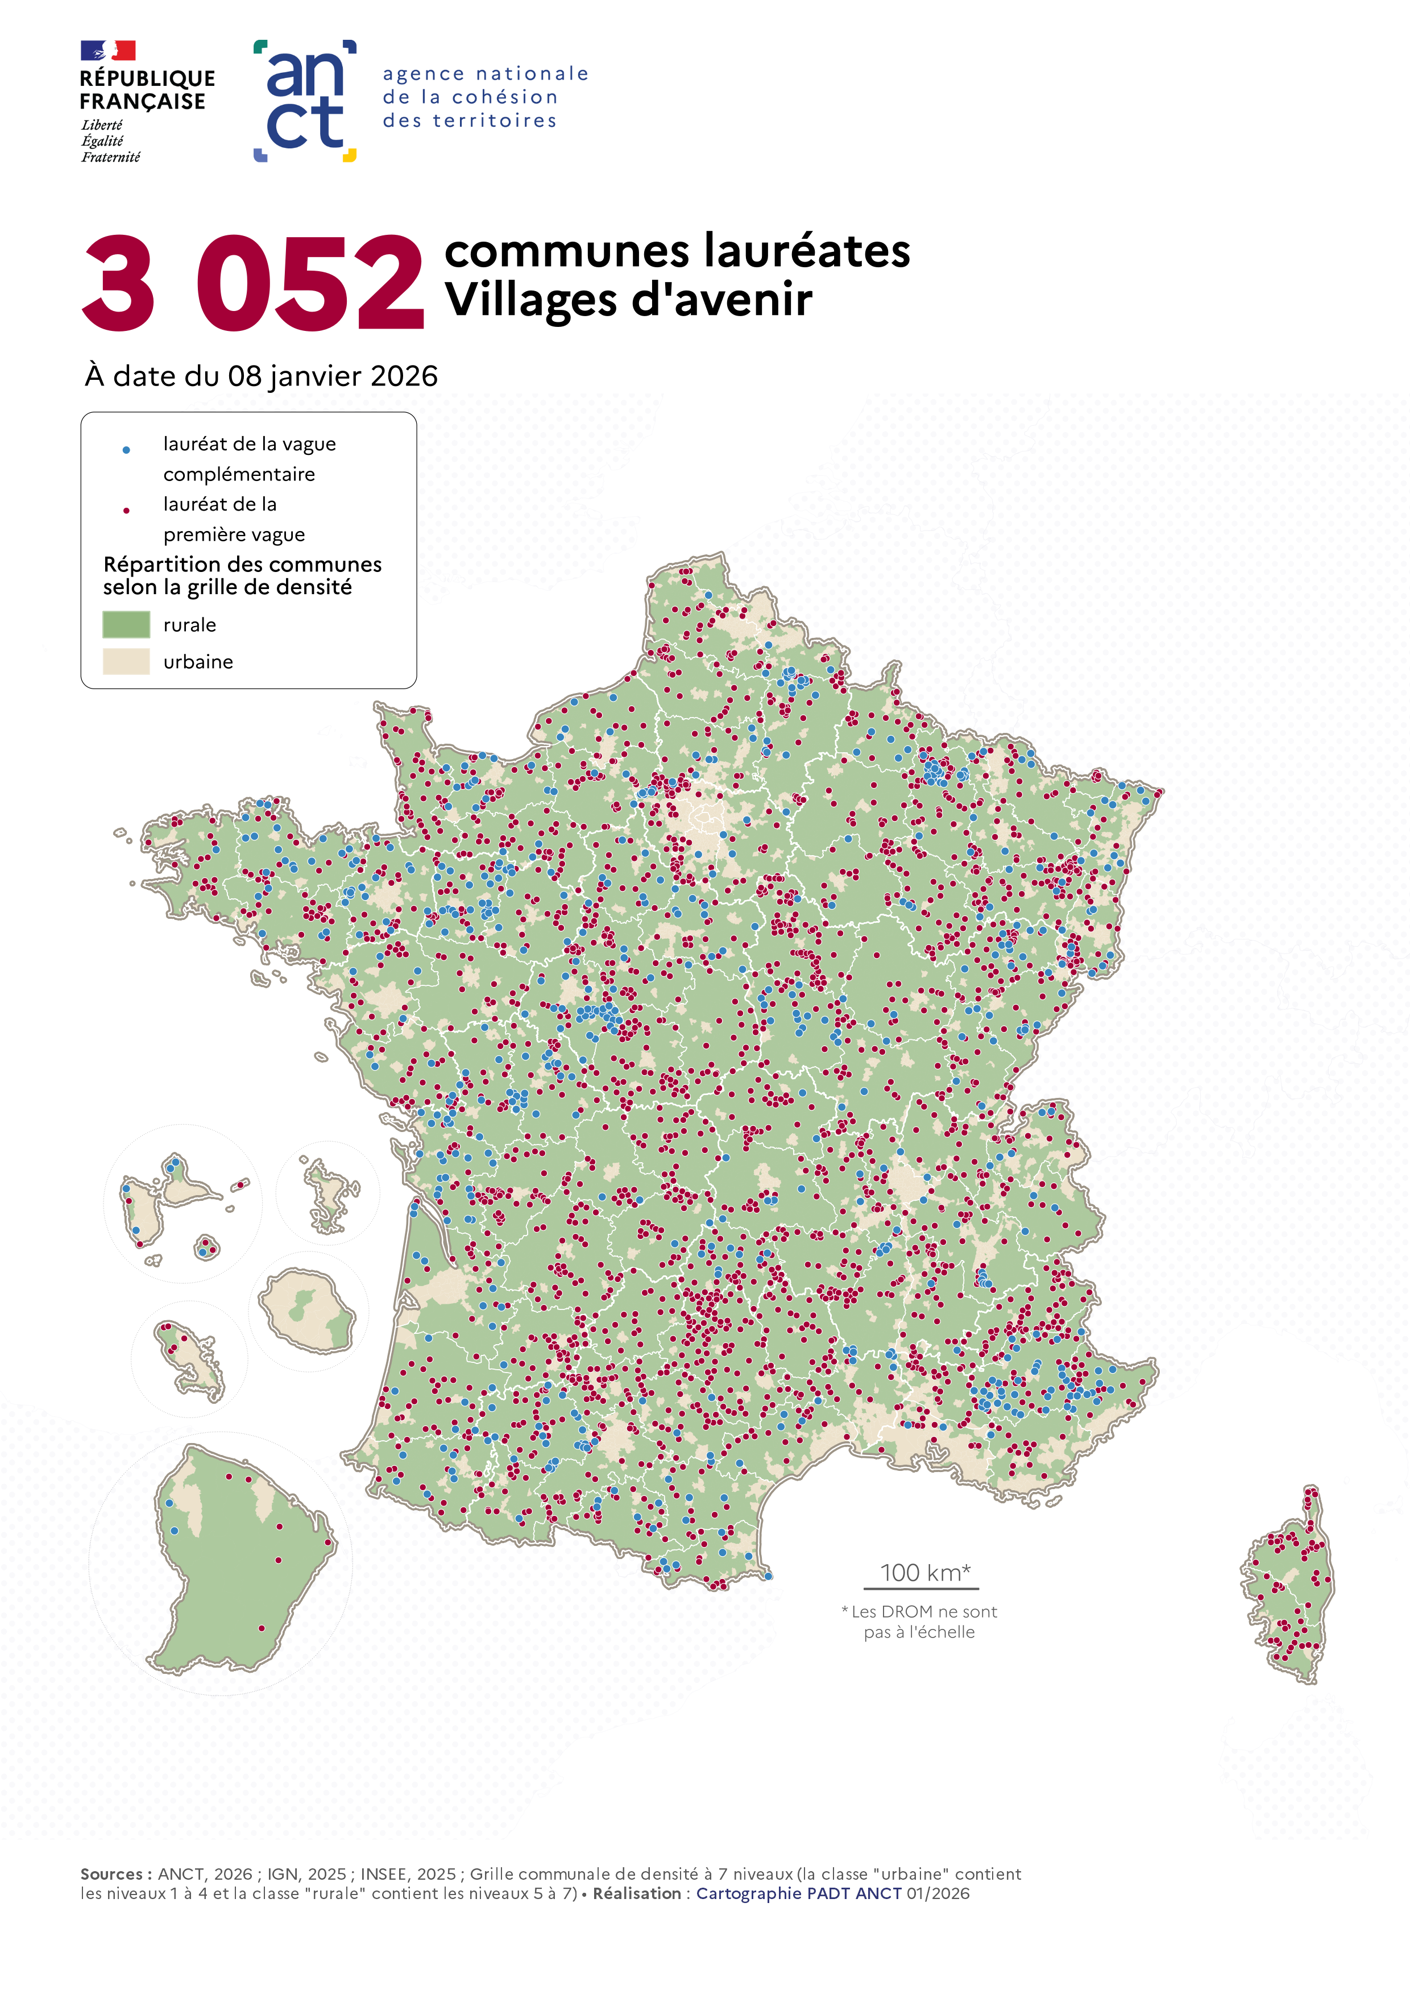

Si vous souhaitez réaliser des reportages sur un projet « Villages d’avenir » et rencontrer un chef de projet, vous pouvez nous contacter via l’adresse presse@territoires.gouv.fr

Retrouvez en ligne :
- le communiqué de presse ;
- la page dédiée à Villages d’avenir ;
- le dossier de presse sur le plan France Ruralités.

Contacts presse :

Service presse de Françoise Gatel,
ministre de l’Aménagement du Territoire et de la Décentralisation
Tél : 06 65 74 78 70
Mél : mathilde.capy@territoires.gouv.fr

Service presse de Michel Fournier,
ministre chargé de la Ruralité
Mél : alexandre.gaillard@territoires.gouv.fr

Désinscription ici

